Java Project 打包以及安装包制作
Java的桌面程序写好以后只能在eclipse下运行是不可以的，还需要将程序拷贝到其他电脑上运行才可以，所以需要制作成其他电脑可以运行的文件，当然在安装有jdk的电脑上只需要将程序导出为jar文件就可以运行了，但是除了开发java程序人员的电脑上会安装jdk，其他人的电脑上不会有这个环境，所以还需要将java可运行的环境一同打包到程序中去，这样，在用户不安装jdk的情况下也可以运行。
制作可执行文件的过程

一、首先程序写好后导出jar文件
- 在eclipse中右键工程文件，选择Export
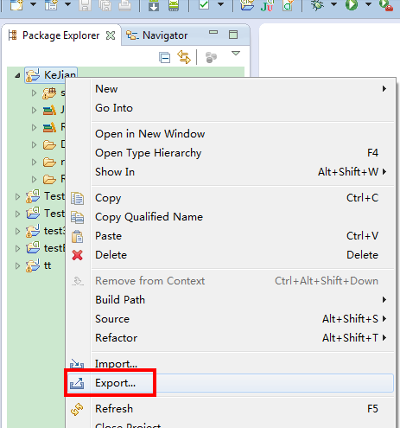
- 选择导出为runnable jar file，然后next
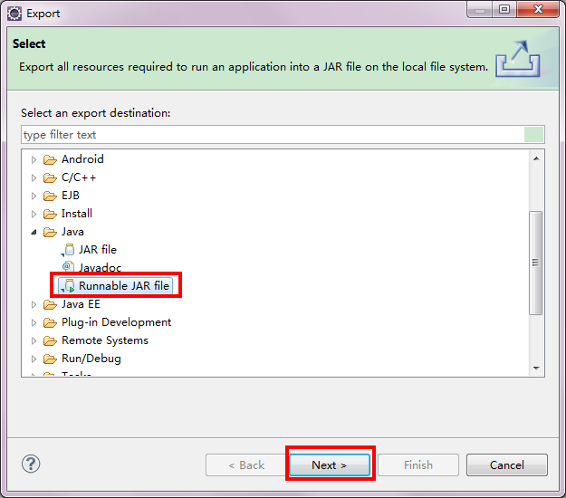
- 选择应用程序的主入口窗口，保存jar的路径，导出文件的方式，选择第一个第二个都可以，他们都包含程序所需要的库文件，第一个导出的好处是防止程序被反编译，第二个可以保留原有的文件结构，然后finish
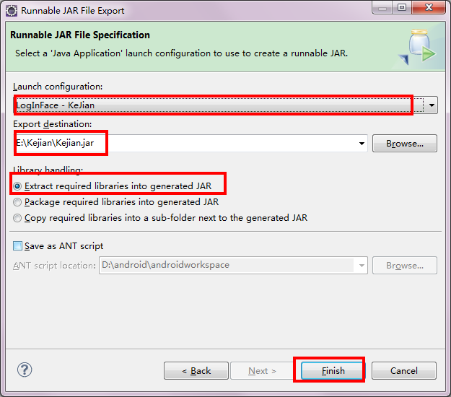
- 找到导出后的jar文件，如图
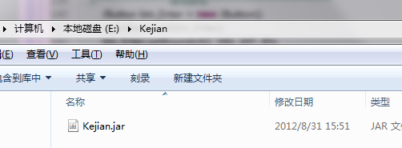

二、使用java命令运行这个文件
- 打开命令提示符窗口，找到jar的目录
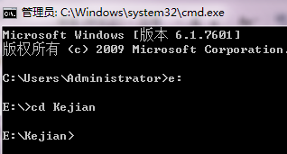
- 使用 java –jar命令运行这个jar文件
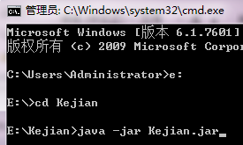
- 回车看到程序运行起来
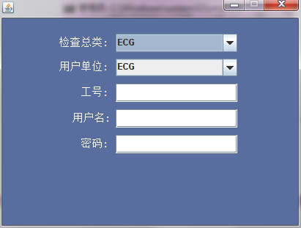
4．但是程序没有图片，仔细看jar包的大小可以猜测没有资源文件，用WinRAR查看jar内部结构发现没有这些资源
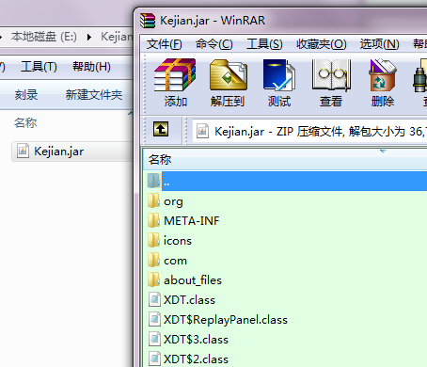

三、程序所需的资源文件拷贝到jar的相同目录
- 找到project中的除src以外需要的文件资源
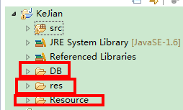
- 将这些文件资源复制到与jar包相同的目录
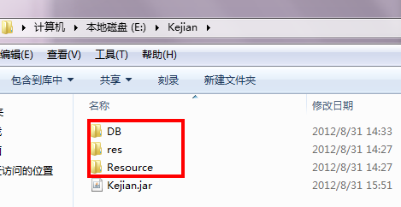
- 再次运行这个jar文件，发现已经包含了图片等文件
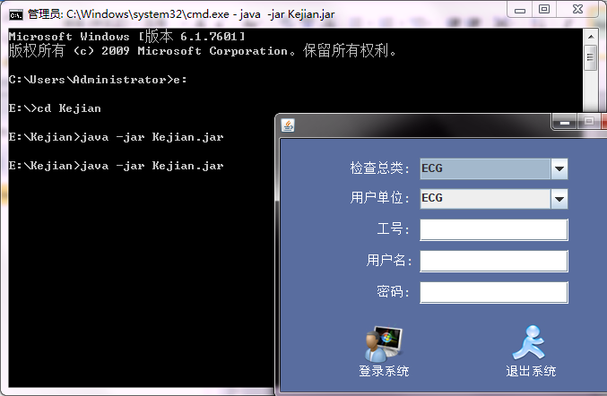
4.我们肯定不能让用户这样去运行我们的程序，所以必须要转成可以双击运行的方式。

四、将jar文件转换为可以直接双击运行的exe文件
- 将jar文件转为exe文件有一个很好的软件叫做jar2exe,官方下载地址：
http://www.regexlab.com/zh/jar2exe/free.htm
我们下载绿色版本
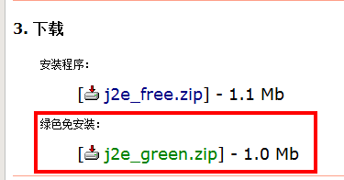
- 下载好以后直接解压即可，运行里面的j2ewiz.exe文件
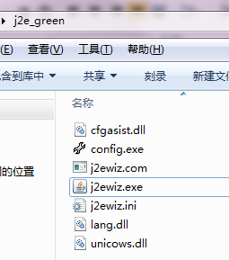
- 看到启动窗口，无需注册直接下一步
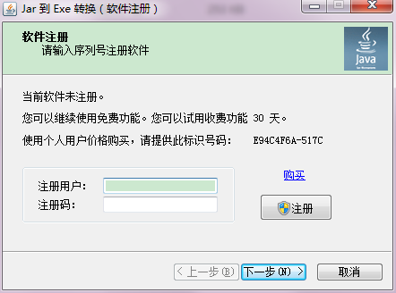
- 找到jar的路径，选择最低运行jar文件的版本，点下一步
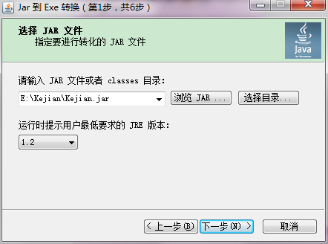
- 选择windows窗口程序，下一步
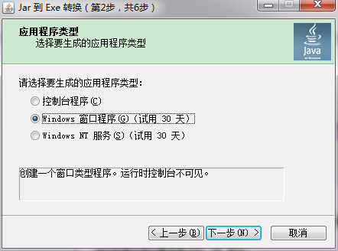
- 选择应用程序的进入窗口，设置开启时候的动画（可以不设置动画），下一步
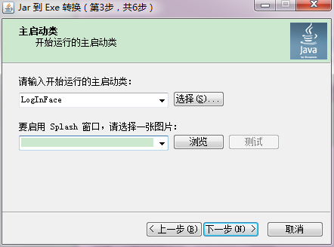
- 忽略所有选择，直接下一步
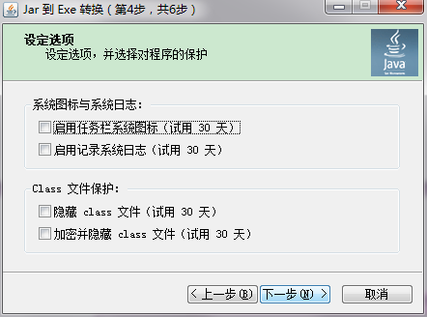
- 不需要添加依赖的jar包，下一步
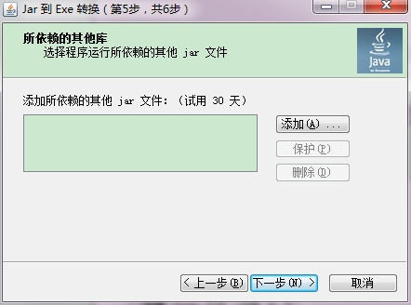
- 设置输出的路径文件名，也可以设置exe文件的图标，点下一步
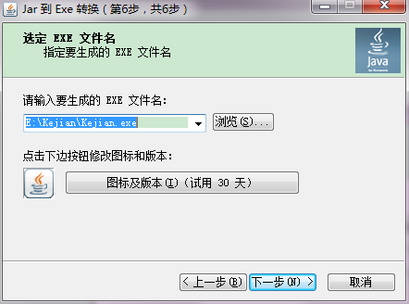
- 如果你电脑上配置好了环境变量，而且不需要把程序拷贝到别的电脑上去运行，那么你可以直接点击完成。
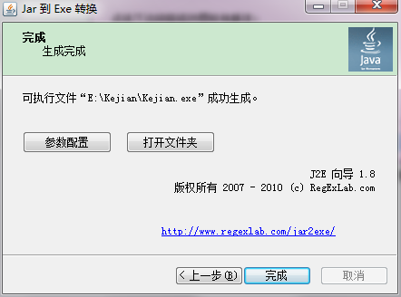
- 如果需要复制到其他没有jre环境的电脑上运行，那么你先保留上面的窗口，复制jre到刚才的jar文件相同的目录，如图：
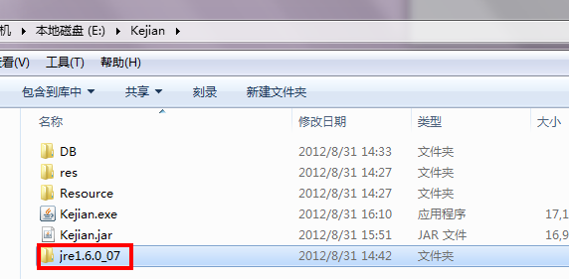
Jre的路径就是你安装jdk的路径，我的是C:\Program Files\Java\jre1.6.0_07下。
12、然后选择刚才窗口的参数配置按钮，配置jre的路径为jar包的相对路径，如图
选择jre设定标签，选择配置文件指定’’，选择相对路径，然后编辑
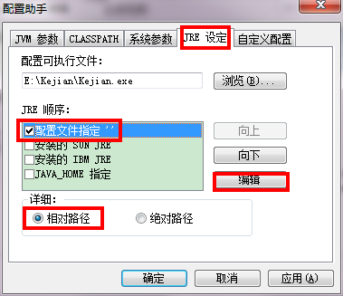
找到jre中的jvm.dll,然后确定，应用就可以了
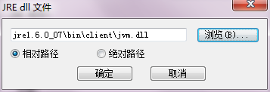
此时文件夹中会多出一个config文件，这个文件就可以是exe文件引用同目录的jre环境，如图：
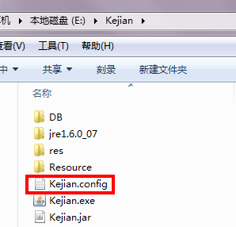
- 转换完成以后jar包就可以删除了，双击exe运行，看看效果：
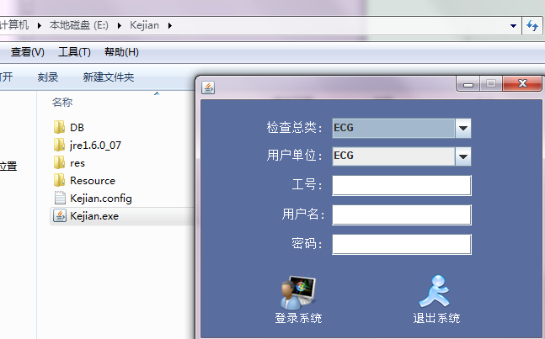
- 为了验证这个程序可以在没有安装jdk的电脑上运行，我们测试一下，打开win7旗舰版的xpmode，xpmode是win7的一个xp的虚拟机，里面是完全的一个xp系统，将文件复制到xp中，如图
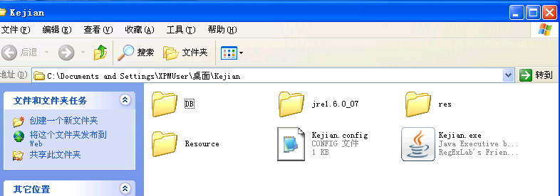
双击Kejian.exe,看一下效果：
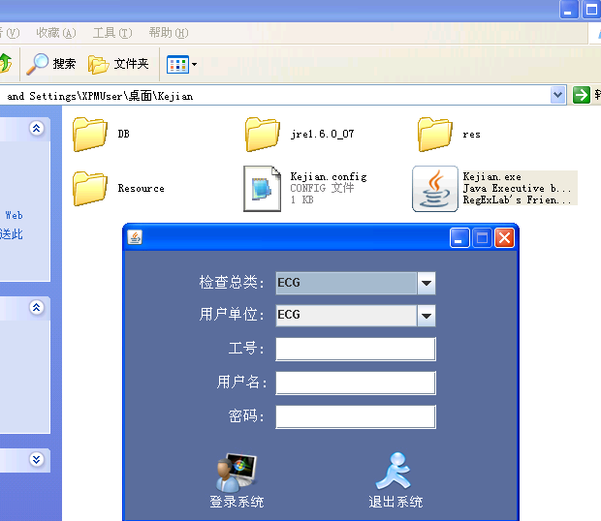
16.虽然程序已经完成，但是我们不可能会给用户一个文件夹，然后让用户复制，复制好以后双击exe去运行这个程序，所以接下来我们还要制作安装程序包。

五、制作程序安装包
- 制作安装包需要的软件名字叫做Inno Setup，软件完全免费，可以从360安全卫士的软件管家搜索下载，如图：
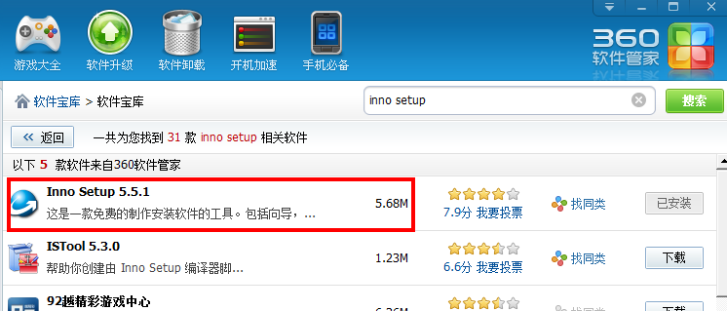
安装的时候编译器选择Unicode版本就可以了，当然选择ansi也可以，但是支持的编码不如Unicode多。
- 安装好以后打开程序选择使用向导创建脚本：
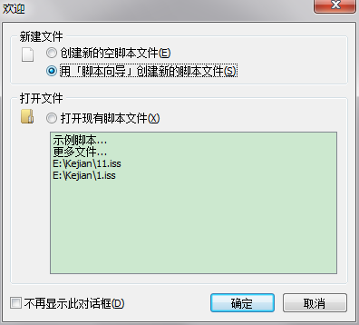
- 直接下一步
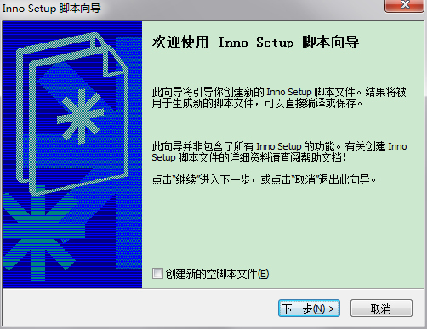
- 设置程序名称、程序版本、公司名称、公司网址信息后下一步
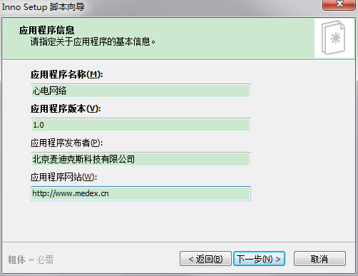
- 直接下一步
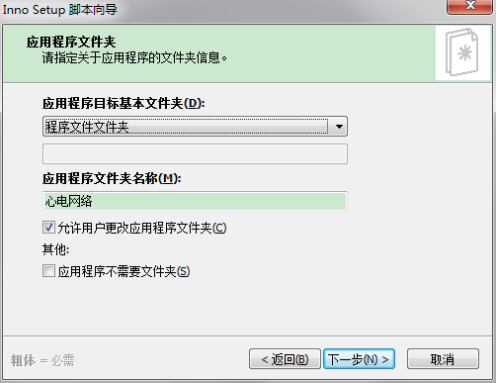
- 找到exe文件以及exe所在的文件夹，下一步
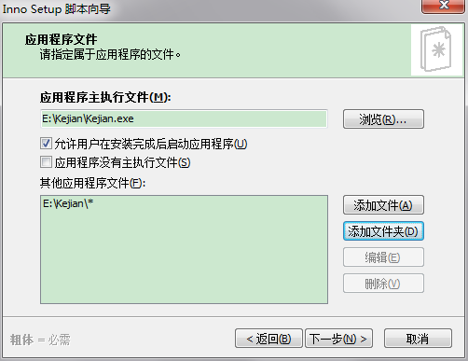
- 设置程序安装后在用户电脑中显示的文件夹名称以及一些开始菜单等的选项，可以自己选，然后下一步
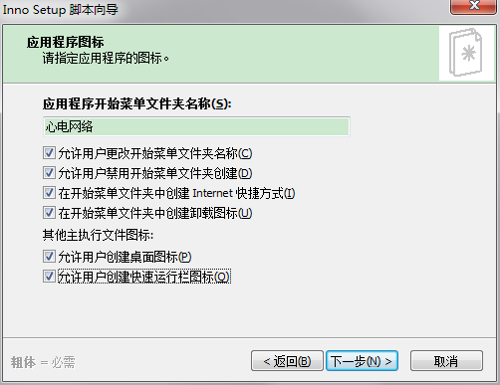
- 这些设置可选，直接下一步
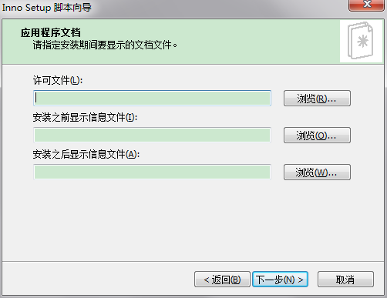
- 选择简体中文，下一步
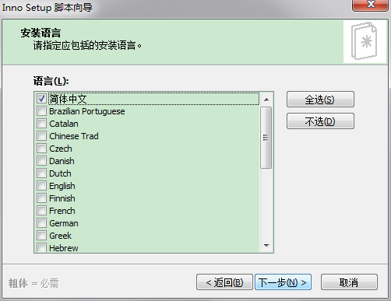
- 设置输出路径、安装包名称、安装密码安装文件的图标等信息，可以默认，下一步
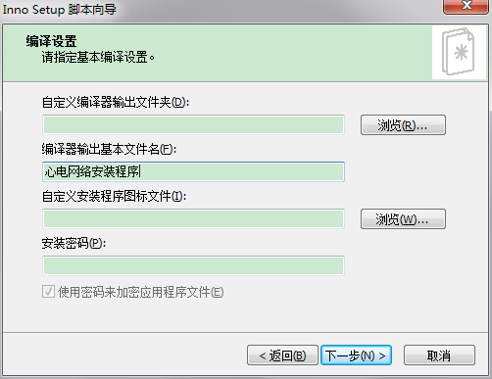
- 这一步可要可不要，直接下一步
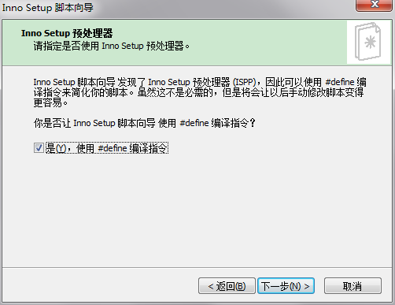
- 点击完成
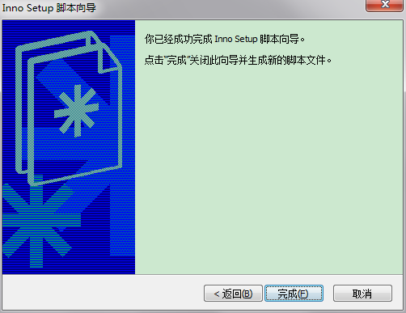
到此脚本创建完成，执行脚本就可以得到安装程序了。
- 选是
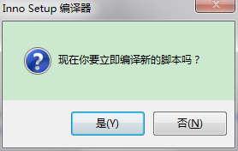
- 可以不保存，自愿，点击后自行编译
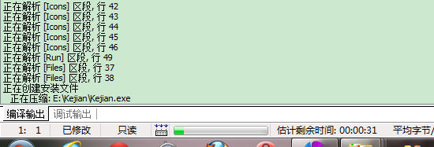
- 完成以后如果你选择了保存编译脚本那么在编译脚本相同目录会有一个output文件夹，如果没有保存编译脚本，那么就会在用户的我的文档中有一个output文件夹，里面就是生成的安装文件：
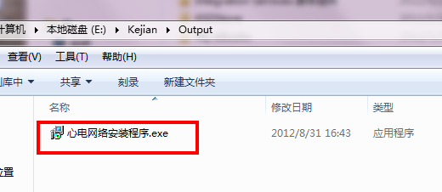
16.到这里安装包就制作好了，可以测试一下，方法很简单，就不再写了。

